Выставка «Рождественский сувенир» откроется на Подольской
27.12.2016

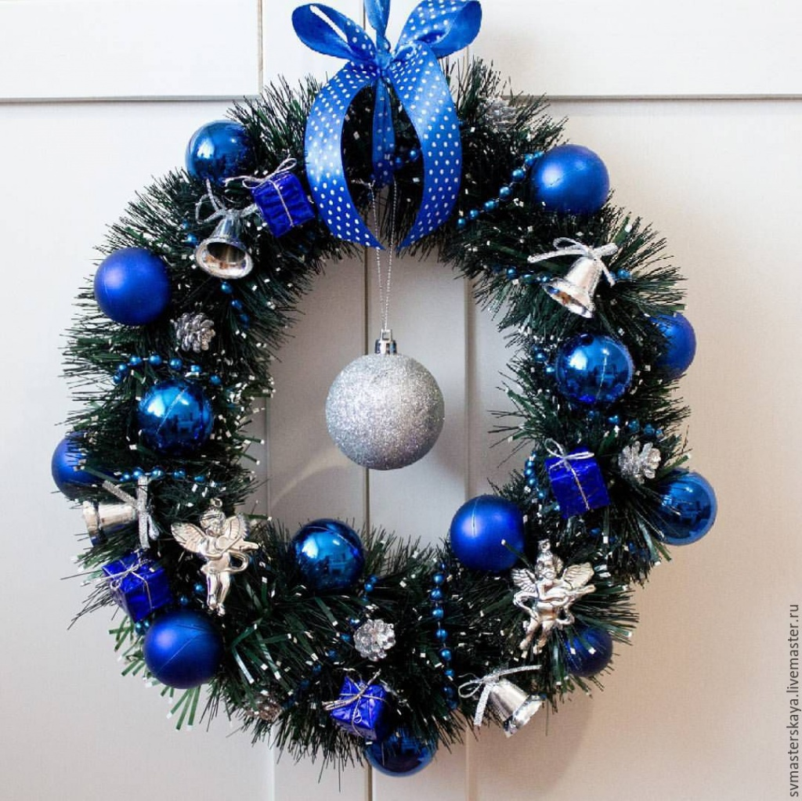
Выставка семейного творчества «Рождественский сувенир» пройдет на базе семейного клуба «Подросток» на Подольской улице. Об этом сообщила руководитель клуба Людмила Стегалина.
– В экспозиции будут представлены работы жителей района Марьино на тему Рождества, подготовленные на мастер-классах или самостоятельно, - отметила Людмила Стегалина.
Выставка будет работать несколько дней в 2016 и в 2017 году по определенному графику. Так, ознакомиться с экспозицией можно буде 29 декабря с 14.00 до 18.00, с 4 по 6 января выставка будет работать с 12.00 до 13.00, 9 января – с 14.00 до 19.00 и 14 января с 10.00 до 13.00.
Работы будут выставлены по адресу улица Подольская, д. 25, кв.1. Вход свободный.

Адрес страницы: http://uvao.mos.ru/presscenter/news/detail/4534886.html
Префектура Юго-Восточного административного округа города Москвы

